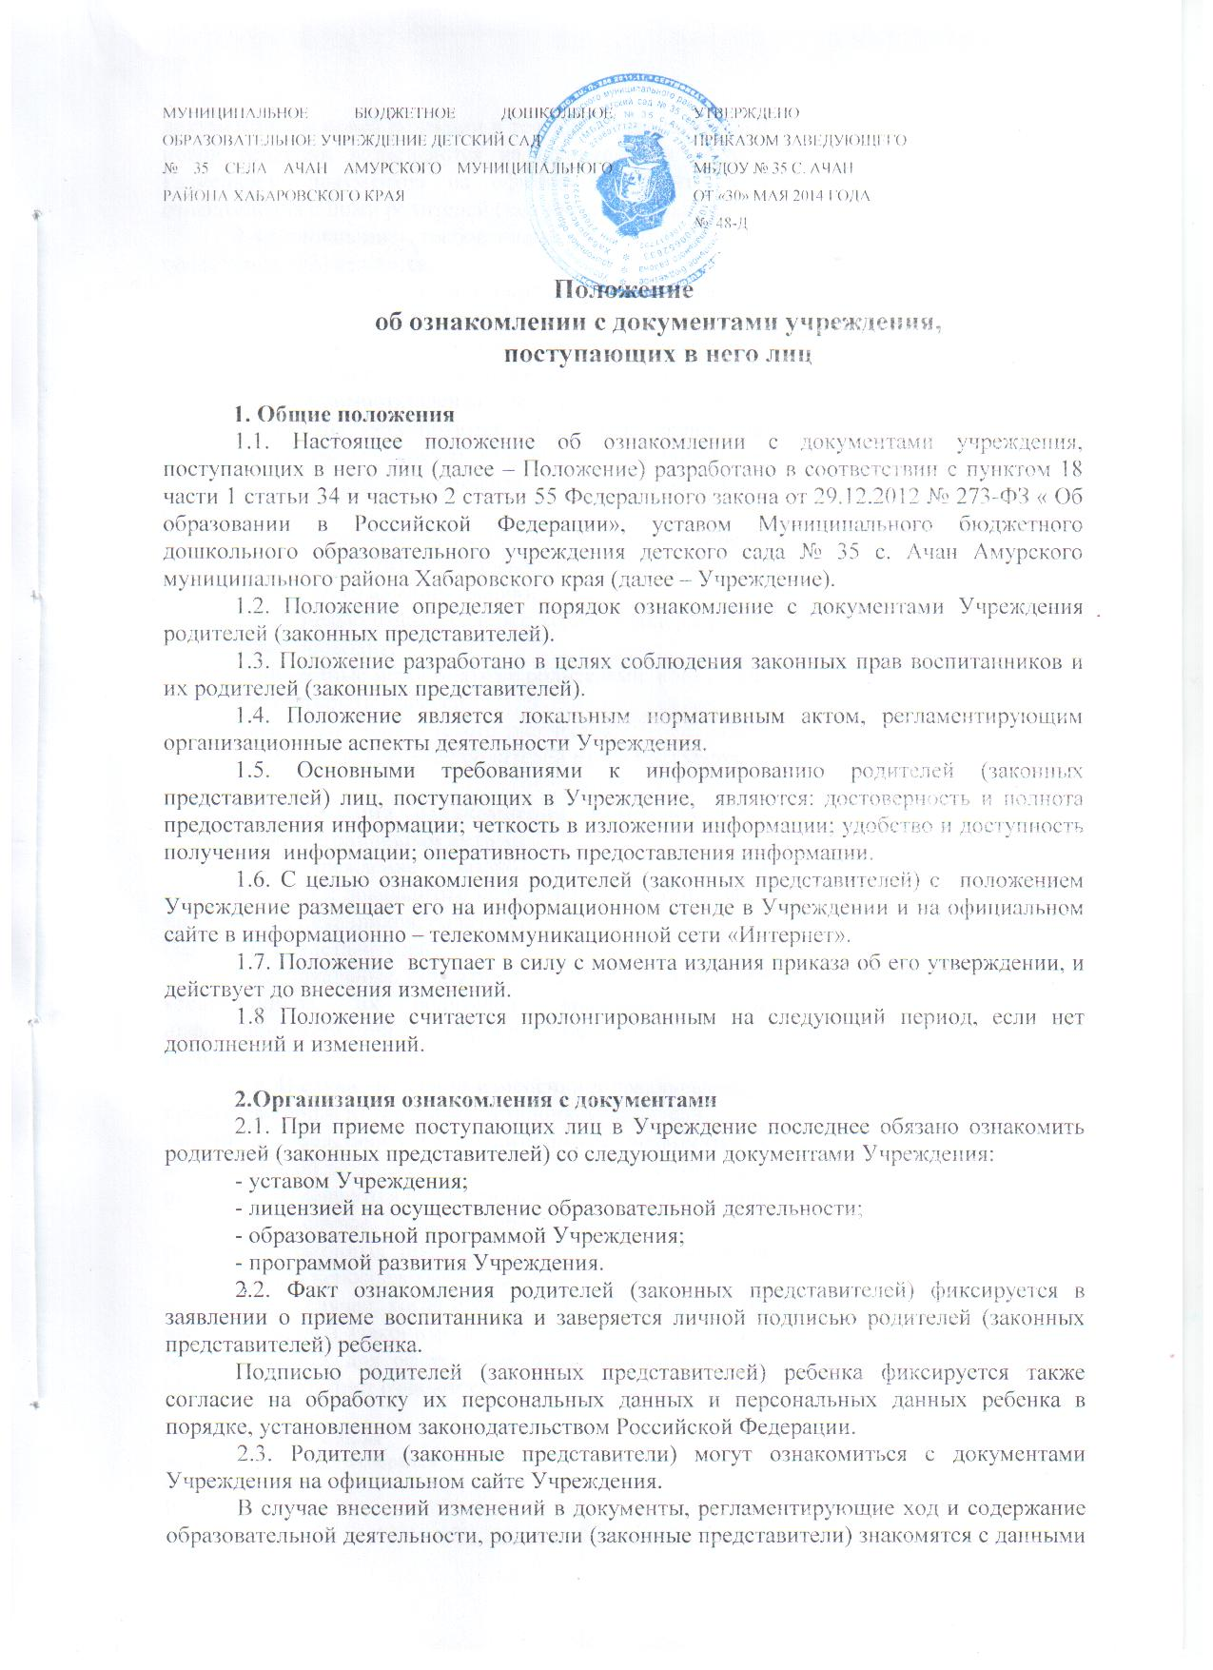документами в новой редакции в течение 10 (десяти) рабочих дней. Данные документы в новой редакции размещаются на официальном сайте Учреждения в эти же сроки. Размещение документов на официальном сайте Учреждения подтверждает факт ознакомления с ними родителей (законных представителей).
2.4.Основными требованиями к информированию родителей (законных представителей) являются:
- достоверность и полнота предоставления информации;
- четкость в изложении информации;
- удобство и доступность получения информации;
- оперативность предоставления информации.
2.5. Взаимоотношения между Учреждением и родителями (законными представителями) регулируются договором, включающим в себя взаимные права, обязанности, ответственность сторон, возникающие в процессе обучения и воспитания. Договор подписывается с момента поступления ребенка в Учреждение и на период его обучения.
2.6. Учреждение проводит для родителей консультации по ознакомлению или изменениям нормативно-правовых документов через родительские собрания, личные консультации через администрацию.
2.7. С целью ознакомления с ходом и содержанием образовательной деятельности Учреждение проводит:
- совместные мероприятия с родителями, конкурсы;
- дни открытых дверей;
- выставки работ детского творчества;
- доводит до сведения родителей итоги конкурсов.

3.Организация ознакомления родителей (законных представителей) с нормативно – правовыми актами
3.1. Учреждение обязано знакомить родителей (законных представителей) воспитанников с локальными нормативными актами, затрагивающими права и законные интересы воспитанников, родителей
(законных представителей).
3.2. Локальные нормативные акты, затрагивающие права и законные интересы воспитанников, их родителей (законных представителей), размещаются на информационном стенде в Учреждении и (или) на официальном сайте Учреждения в сети Интернет.
3.3. В случае внесений изменений в локальные нормативные акты, затрагивающие права и законные интересы воспитанников, родители
(законные представители) воспитанников знакомятся с локальными нормативными актами в новой редакции в течение 10 (десяти) рабочих дней. Данные документы в новой редакции размещаются на официальном сайте Учреждения в сети Интернет в эти сроки.
3.4. В случае, когда распорядительный акт имеет отношение к небольшому кругу родителей (законных представителей) воспитанников, целесообразно оформлять визы ознакомления непосредственно на самом документе.
3.5. В случае, когда с распорядительным актом необходимо ознакомить большее число родителей (законных представителей) воспитанников, к нему можно приложить отдельный лист для оформления всех необходимых виз ознакомления (далее – лист ознакомления). Лист ознакомления является приложением к распорядительному акту.

Принято с учетом мнения
общего родительского собрания
от«29» мая 2014 г.
Протокол № 2
____________________________

